Atividades Domiciliar - Distanciamento Social Covid – 19
Atividades De Arte – 6 Ano – Referente á 02 (duas) Aulas
Professor: Anderson e Romulo
Período de: 18/05 á 22 de Maio

- Conhecer e compreender os elementos formais da arte
- Fazer um desenho usando a técnica do pontilhismo, pode ser qualquer desenho , pode usar lápis ou caneta.

Elementos formais da arte.
O ponto é o início de tudo. É o elemento mais básico dos elementos formais. É um espaço geográfico que pode ser representado no papel com um toque de lápis. Mas ele é relativo, pois depende do contexto, do espaço que o cerca, dos elementos com que está relacionado. Por exemplo, uma piscina pode ser um ponto, se vista de um satélite.
Pintura corporal Ianomâni.Observe a pintura corporal deste índio ianomâni, ela representa sua tribo.
Pontos coloridos numa superfície, um ao lado do outro, podem criar uma ilusão de ótica que une as cores para criar outra cor. Essa técnica de pintura é chamada de Pontilhismo, e seu criador foi Geroges Seurat pintor francês pós- impressionista.
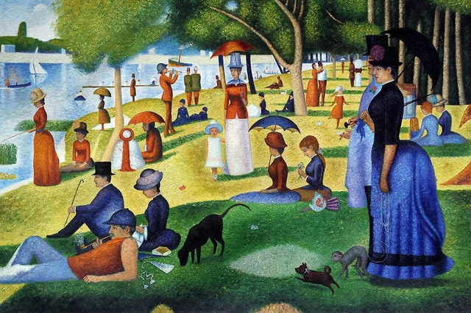
Um Domingo de verão na ilha da Grande Jatte´´(1884-186) de Georges Seurat

O pontilhismo é uma técnica de pintura muito usada pelos pintores franceses em meados de 1880.
Assim como na Literatura, em que nos movimentos literários os escritores iniciam novas tendências escritas, nas obras artísticas acontece o mesmo.
Essa comparação com a Literatura é para explicar que o pontilhismo surgiu como movimento artístico com base no Impressionismo.
A técnica do pontilhismo
A proposta artística dos pintores dessa técnica era apresentar obras tracejadas com pontos muitos pequenos e muitos próximos, fazendo assim uma justaposição.
A construção artística de pontos justapostos garante uma ideia de realidade para o público ver. A ideia do pontilhismo é provocar efeito óptico nos olhos das pessoas que apreciam os quadros.
As cores no processo de construção do pontilhismo são, obviamente, fundamentais. Pois, tanto as cores primárias quanto as cores secundárias eram utilizadas para fazer realces e empregar novas impressões artísticas.
E as impressões tinham características diferenciadoras, uma vez que a decomposição de cores e preferência por cores luminosas criam diversas dimensões e efeitos de profundidade.
Tratando-se de preferência, além das cores luminosas, os pintores franceses gostavam de fazer suas produções artísticas com tintas a óleo. Outra questão importante sobre a técnica é a tematização das obras artísticas, pois, os pintores valorizavam os temas ligados à natureza.

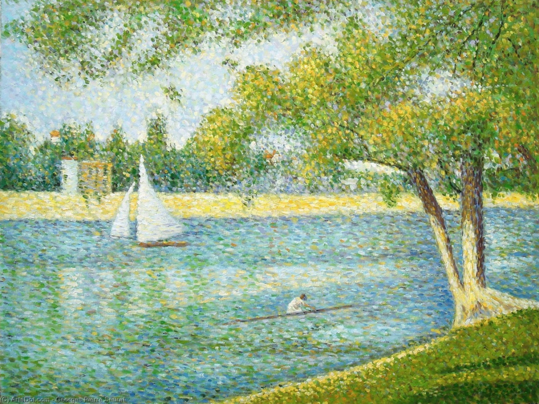
O passeio no Rio sena ( 1888 Georges Seurat )

